Hönnunar skýrsla

ROBOTC II

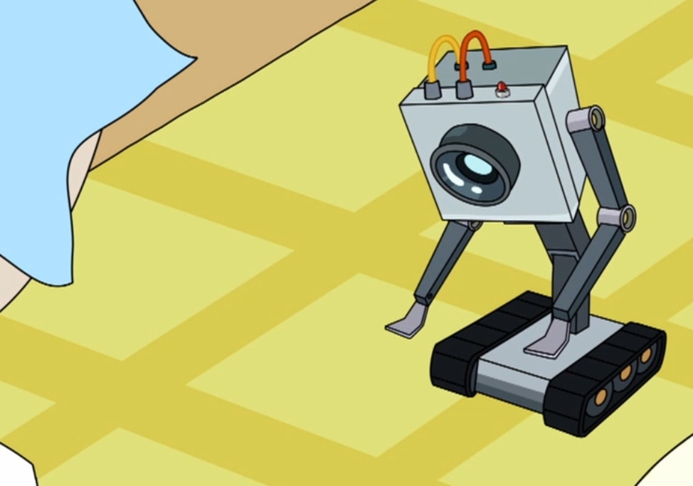

What is my purpose?

# Efnisyfirlit

Hér

Dæmi:

Contents

Efnisyfirlit 2

Lýsing á verkefni hér 3

Vélbúnaður 4

Verkáætlun hér 5

Flæðirit og sauðakóði 6

Prófanir 7

Lokaorð 7

Viðauki 8

Heimildir 9

# Lýsing á verkefni hér

Við ætlum að smíða vélmenni byggt á sjónvarpsþættinum Rick and Morty. Þar smíðar Rick vélenni einn morguninn sem hefur þann eina tilgang að rétta þér smjör, vélmennið í þættinum hefur gerfigreind og greinilegan vilja fyrir mikilvægari verk. Vélmennið myndi ekki lýta eins út og í þættinum og ekki vera með gervigreind, en myndi “tala”

# Vélbúnaður

Lýsing vélbúnaði sem þið notið (fjöldi mótora og sensora ásamt lýsingu á þeim og mynd)

Lýsing á hugbúnaði sem notaður var í þróunarferlinu dæmi GIT, VISIO , RobotC for VEX og C forritunarmálið eða Ardino for C.

Það sem við þurfum:

grind

4x motorar (1 á hvert drifhjól, 1 á arm og eitt á kló)

2 snúningsmælar á dekk

1 takki (kannski)

light sensor (amk 1)

sonar

2x dekk

4-way dekk

vex heili

battery

rasperry pi (ekki mountað á body)

# Verkáætlun hér

Gant og perthrit koma hér

Dæmi um gatn rit:



# Flæðirit og sauðakóði

Gildir 10% (flæðirit og sauðakóði)

Hér setjum við flæðirit og sauðakóða

Dæmi um flæðirit og sauðakóða:



# Prófanir

Gildir 20% (sýning á virkni)

Hér setjið þið inn lýsingu á prófunum á vélmenni þ.e er hvað hann á að gera og hvernig gékk.

Dæmi:

1. Færa áfram um 1m eftir línu
2. Snúa vélmenni um 30°
3. Kló grýpur um glas
4. Kló færir glas……

# Lokaorð

Hér segjum við frá verkefninu í heild t.d hvort það var gagnlegt , hvernig vinnan gékk og hvort róbotin geti haf hagnýtt gildi.

# Viðauki

Hér setjum við allar myndir t.d af róbotinum, gant og pertrit (stórumyndina úr visio)

Loggskrá sem geymir allar skráningar á verkferlinu og allur kóði ☺

Gildir 10%

# Heimildir

Hér setjum við inn krækjur á slóðir sem við nýttum okkur í verkefninu